无人机驾驶员培训招生简章

“中汇航空”，公司坐落在中国航空城阎良，注册在阎良国家航空产业基地，是中国航空产业链最完善的区域，也是亚洲最大飞行基地。中汇航空拥有中国民航局授权的无人机驾驶员培训资质，是西北首家无人机驾驶员培训机构，填补了西北无人机驾驶培训的空白，公司依托中航工业，拥有中国一流的教员精英团队，自2015年11月开始已培训500多名民用无人机飞手，可为企业输送无人机专业人才，为企业定制无人机以及无人机应用解决方案。公司目前已获得教员培训资质，公司宗旨：安全、专业、诚信。本次培训班委托北京中工创信经济信息咨询有限公司招生、并出具报销发票。
我们的优势 ●●●●●●●●●●●
民航授权西北首家无人机培训基地
西北唯一无人机教员培训中心
民航指定西北无人机考试中心
有人机飞行员培训基地
无人机发展前景Development prospects
无人机应用除了军事用途外，在民航领域也越来越广阔。由于无人机具有运行成本低、无伤亡风险、机动性能好、可进行超视距飞行、使用方便高效等特点，目前已被成功应用于影视拍摄、测绘航测、高压线巡查、地址勘探、远程监控、救灾救援、农药喷洒、商业表演等领域，越来越多的行业正希望用无人机取代传统的人工作业方式。但是由于我国低空无人机操控技术起步较晚、培训机构较少，当下无人机研发生产应用等机构对低空无人机控制技术人才的需求非常迫切，缺口巨大。由此可以断言，无人机飞控员将成为令人向往的高薪职业国家紧缺人才。
一.培训内容：
按照中国《民用航空器驾驶员和飞行教员合格审定规定》，培养具备无人机相关的航空理论知识和无人机运行实际操作技能，经考核合格后，可取得中国航空器拥有者及驾驶员协会颁发的全国统一的民用无人驾驶航空器驾驶员/机长合格证。
1、飞行理论培训
课程 | 内容 | 课时
1 | 无人机概述与系统组成 | 8学时
2 | 民航法规与术语 | 2学时
3 | 空域的飞行与申报 | 4学时
4 | 飞行原理与飞行性能 | 8学时
5 | 航空气象与飞行环境 | 8学时
6 | 无人机操控技术 | 8学时
7 | 无人机飞行手册及其他文档 | 2学时
 | 理论课程总课时 | 40学时
2、飞行实践培训
课程 | 内容 | 地面课时 | 带飞 | 单飞 | 总课时
1 | 模拟飞行 | 8 |  |  | 8
2 | 无人机装配、维护及保养 | 10 |  |  | 10
3 | 飞行前准备及地面站设置 | 8 |  |  | 8
4 | 本场带飞 |  | 6 |  | 6
5 | 起飞与降落训练 |  | 4 | 8 | 12
6 | 本场单飞 |  |  | 12 | 12
7 | 应急指挥与操作 | 2 | 8 | 8 | 18
 |  | 28 | 18 | 28 | 74
3、考试规则
1) 机长：
理论80分合格，实操手动飞水平八字，地面站自主飞行，口试。
2) 驾驶员：
理论70分合格，实操手动飞水平八字，口试。
3) 手动实操：
多旋翼：手动起飞降落、对尾悬停、4位悬停、慢速自旋、4边航线、水平八字航线。
固定翼：手动起飞降落、4边航线、水平八字航线，模拟熄火降落。
二. 培训方式与时间
全日制班：周一至周日 报名时间每月16号开始报名培训
周末班：周六周日
通过率如何？
据AOPA官方统计
中汇航空考试通过率高达97%
其中教员通过率全国之首
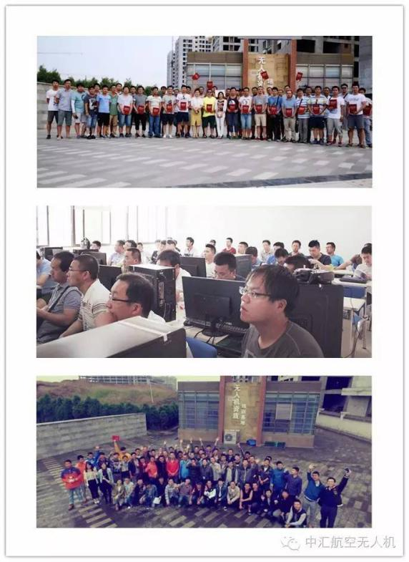

三. 培训地点
阎良国家航空产业基地
四. 执照颁发：
结业后由中国航空器拥有者及驾驶员协会（AOPA）颁发民用无人驾驶航空器系统驾驶员合格证，全国通用。
五．收费标准：
培训收费标准
机型 | 驾驶员 | 机长 | 教员
固定翼 | 22000（30-60天） | 25000（30-60天） | 28000（机长申报）
多旋翼 | 12000（25天） | 15000（25天） | 36000（机长申报）
注：以上机长、驾驶员价格含培训费、训练飞机费、考试飞机费，教材费、考试费、耗材费、制证费；
一次性收费，培训期间不再收取任何其它费用。本培训费当期有效。
食宿统一安排，费用自理。
六、汇款方式：
请将报名表邮件至会务处，培训费报名后汇款至以下账户：
户 名：北京时代开元经济文化有限公司
开 户 行：中国农业银行股份有限公司北京紫芳园支行
账 号：11063501040000326
七、报名方式
报名热线：18310523850 王娅老师
报名邮箱：1727004812@qq.com
八.报名条件
1.符合报名的条件：
年满十六周岁
三年内无犯罪记录（需提供无犯罪记录证明）
具有初中以上文化程度
能正确读、听、说、写汉语
2.有以下情形之一的，不得申请驾驶员合格证：
有器质性心脏病、癫痫病、美尼尔氏症、眩晕症、震颤麻痹、精神病、痴呆以及影响肢体活动的神经系统疾病药品成瘾尚未戒除的人群。
报到资料Report data
1.四张小二寸白底照片及电子照片 4.健康申报表（学员填写并签字）
2.报名表（填写完整） 5. 安全申报手册（签字）
3.身份证复印件 6.无犯罪记录证
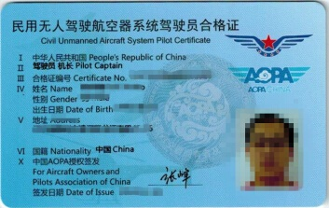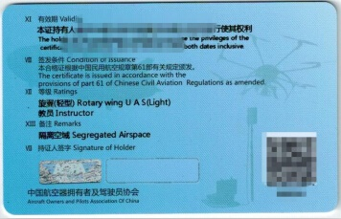
中汇航空AOPA无人机驾照培训第 18 期报名表
个人资料编号：BM-
姓名 |  |  | 性别 |  |  |  | 民族 |  |  | 白底小二寸彩照  电子档
出生日期 |  |  | 身份证号 |  |  |  | 职业
政治面貌 |  |  | 手机号码 |  |  |  | 学历
QQ |  |  | 微信号 |  |  |  | 工作单位
个人基础 | □模型爱好者 □业余无人机飞手 □资深无人机从业者 □零基础
证照级别 | □固定翼驾驶员 □固定翼机长 □多旋翼驾驶员 □多旋翼机长
汇款方式 | 请将报名表邮件至会务处，培训费报名后汇款至以下账户：  户 名：北京时代开元经济文化有限公司  开 户 行：中国农业银行股份有限公司北京紫芳园支行  账 号：11063501040000326
紧急联系人姓名 |  |  |  |  | 紧急联系人电话号码
手动及地面站操作能力 |  | 多旋翼科目： □手动起飞降落 □对尾悬停 □四位悬停 □慢速自旋  □四边航线 □水平八字航线 □遥控器熟练使用 □地面站操作
固定翼科目： □手动起飞降落 □四边航线 □水平八字航线
□低空通场 □熄火降落 □遥控器熟练使用 □地面站操作
个人声明
本人确认所填内容属实，并对其真实性负责,如有不实，本人愿意承担后果。签名： 日期：____ 年____月 __日
入学测试 | □有基础 □零基础 |  |  |  |  | 签字
报名须知
- 必须购买学员人身意外伤害保险 （多旋翼：30元/30天、固定翼：60元/60天）。
- 需提交无犯罪记录证明（派出所出具）原件、身份证复印件1张、白底小二寸彩照4张
- 填表发到邮箱1727004812@qq.com，咨询电话：王娅老师18310523850

